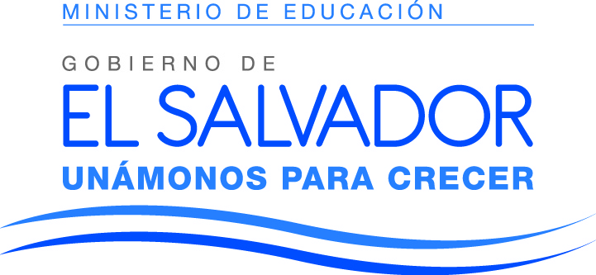

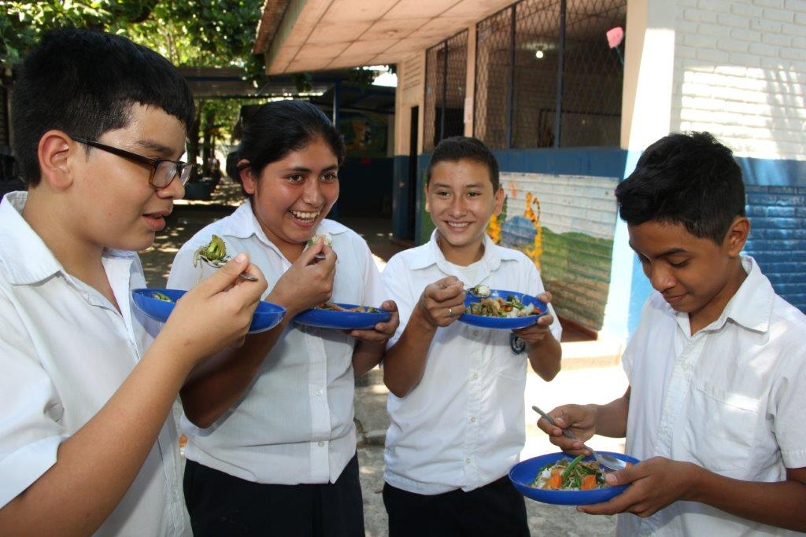

**PROGRAMA DE ALIMENTACIóN Y SALUD ESCOLAR (pase)**

|  |
| --- |
| INFORME TÉCNICO – JULIO A DICIEMBRE 2016  FONDOS FANTEL |
| **Diciembre 2016** |

**INDICE**

GENERALIDADES--------------------------------------------------------------------3

I PRESENTACIÓN---------------------------------------------------------------------4

II OBJETIVOS--------------------------------------------------------------------------5

III DESEMBOLSOS-------------------------------------------------------------------5

IV EJECUCIÓN------------------------------------------------------------------------6

1. Compra de alimentos
2. Distribuciones de alimento
3. Asistencia Técnica y Monitoreo
4. Auditoria de Informes Financieros
5. Evaluación de Impacto
6. Capacitación a Directores y Encargados

V UTILIZACIÓN DE FONDOS----------------------------------------------------13

VI LOGROS ---------------------------------------------------------------------------14

VII RECOMENDACIONES--------------------------------------------------------15

ANEXOS------------------------------------------------------------------------------ 17

| INFORME DE AVANCE DE PROYECTO EN EJECUCIÓN | | |
| --- | --- | --- |
| 1. Datos Generales | | |
| Nombre del Proyecto | “Refrigerio Escolar para los estudiantes de Centros Escolares e Institutos de los departamentos de Morazán, Chalatenango, Ahuachapán y Cabañas” | |
| Unidad ejecutora | Ministerio de Educación Programa de Alimentación y Salud Escolar | |
| Contraparte – cooperante | Fondo Especial de los Recursos Provenientes de la Privatización de ANTEL | |
| Número de estudiantes beneficiados | 224,218 niños y niñas | |
| Número de centros educativos beneficiados | 1,280 centros educativos | |
| Área Geográfica | Departamentos de Morazán, Chalatenango, Ahuachapán y Cabañas | |
| Fecha de inicio del proyecto | Fecha de finalización del proyecto | Fecha de elaboración del Informe de Avance |
| DD/MM/AA01/01/2015 | DD/MM/AA31/12/2016 | DD/MM/AA31/12/2016 |
| Costo total del proyecto | **$6,732,268.30** | |

1. **PRESENTACIÓN**

El presente informe describe los logros obtenidos en el período de ejecución del Segundo Semestre del año 2016, en el cual se describen los avances en el período comprendido entre el 1° de julio al 31 de diciembre del año 2016, en cumplimiento a lo dispuesto en el Convenio FANTEL-MINED, ejecutándose así el proyecto en los departamentos de Morazán, Chalatenango, Ahuachapán y Cabañas tal como lo establece el plan de trabajo 2015- 2016.

Cabe mencionar que el proyecto 2015 – 2016 es parte del mismo convenio que se firmó en el año 2012, y fue prorrogada su ejecución mediante la adenda No. 2 con fecha 24 de noviembre del 2014.

Así mismo el 11 de diciembre de 2015, se aprobó mediante adenda No. 3 la incorporación de un cuarto departamento, Cabañas.

El Programa de Alimentación y Salud Escolar (PASE) es uno de los programas con mayor presencia y alcance a nivel nacional, y la implementación del presente proyecto representa un apoyo fundamental para el logro de los objetivos, principalmente por su focalización dentro de los departamentos que más lo necesitan.

En ese sentido, los aportes que el fondo FANTEL hace en la ejecución del PASE, es reconocido a nivel de territorio como una fuente de financiamiento especial, que se ejecuta en departamentos priorizados, y que reciben una mejor atención en concepto de alimentación, que los demás departamentos.

Este tipo de proyectos, es perceptible por los beneficiarios de los centros escolares de los departamentos que mayor atención ameritan, y se ha logrado desarrollar una mayor conciencia sobre los beneficios que el programa brinda.

El presente documento brevemente describe las acciones que se han ejecutado en el segundo semestre del año 2016, y una ejecución acumulada comprendida desde el 2012.

Al momento de este informe se han llevado a cabo tres distribuciones de alimento de las 3 programadas para el año 2016.

**II. OBJETIVOS**

**General:** Contribuir a aumentar los índices de asistencia, disminuir repetición y deserción escolar, así como aumentar los niveles de rendimiento académico de los alumnos y alumnas, de los 224,218 estudiantes de centros escolares, complejos educativos e institutos nacionales de los departamentos de Morazán, Chalatenango, Ahuachapán y Cabañas, mediante la entrega de un refrigerio escolar, durante el año lectivo escolar.

**Específicos:**

* Dotar de un refrigerio escolar diario a niños, niñas y adolescentes beneficiarios, a fin de fortalecer sus capacidades de aprendizaje y mejorar sus condiciones nutricionales.
* Promover e incentivar la asistencia y permanencia de más niños, niñas y adolescentes en los centros educativos e institutos, y evitar el ausentismo escolar.
* Fomentar la participación de madres y padres de familia en el voluntariado para la preparación y distribución del refrigerio escolar; así como las prácticas de hábitos higiénicos en la comunidad educativa.

**III. DESEMBOLSOS**

Por tratarse de un proyecto que da continuidad a otro que dio origen al Convenio 2012-2014, se presentan datos acumulados desde el año 2012. El primer desembolso fue recibido el 5 de octubre del 2012 por la cantidad de $456,048.74, el segundo desembolso fue realizado el dia 21 de enero del 2013 por un monto de $1,901,973.16, y un tercer desembolso del proyecto fue recibido con fecha 21 de noviembre del 2013 por la cantidad de $2,844,070.64, habiendo recibido la totalidad de desembolsos del proyecto 2012-2014, es decir $5,202,092.54.

Posteriormente y ya dentro del marco de la Adenda No.2 del convenio, el Ministerio de Educacion recibio un nuevo desembolso con fecha 2 de diciembre del 2014 la cantidad de $3,078,966.34 correspondiente a la asignacion presupuestaria para el año 2015 dentro del plan de trabajo 2015- 2016.

Con fecha 11 de diciembre del año 2015 se firma la adenda numero tres al Convenio de Servicios para la Ejecución del Proyecto de Alimentación Escolar, en donde se aprobó la inclusión de un cuarto departamento Cabañas en el año 2016, y la utilizacion del fondo remanente del convenio anterior ($574,335.62), para contar con una asignacion para el año 2016, de $3,653,301.96. El 2 de diciembre se recibió el nuevo desembolso por $3,078,966.34.

|  |  |  |  |  |
| --- | --- | --- | --- | --- |
| **DESEMBOLSOS FONDOS FANTEL 2014 2015** | | | | |
|  |  |  |  |  |
| **FECHA** | **AÑO** | **DESEMBOLSOS** | | **MONTO US$** |
| 05 de Octubre | 2012 | PRIMER DESEMBOLSO (Plan de Trabajo 2012-2014) | | $456,048.74 |
| 21 de Enero | 2013 | SEGUNDO DESEMBOLSO (Plan de Trabajo 2012-2014) | | $1,901,973.16 |
| 21 de Noviembre | 2013 | TERCER DESEMBOLSO (Plan de Trabajo 2012-2014) | | $2,844,070.64 |
| **TOTAL** | | | | **$5,202,092.54** |
| 02 de Diciembre | 2014 | PRIMER DESEMBOLSO (Plan de Trabajo 2015-2016 | | $3,078,966.34 |
| 02 de Diciembre | 2015 | SEGUNDO DESEMBOLSO (Plan de Trabajo 2015-2016 | | $3,078,966.34 |
|  | | | |  |
| **TOTAL GENERAL** | | | | **$11,360,025.23** |

**IV. EJECUCIÓN**

1. **COMPRA DE ALIMENTOS**

Con el año 2012, con el primer desembolso de $456,048.74 se compraron: 115.72 TM de arroz, 60 TM de frijol, 27 TM de aceite, 26.02 TM de azúcar, 18.5 TM de leche en polvo y 22 TM de bebida fortificada, luego con el siguiente desembolso, el cuál fue por un monto de $1,901,973.16, se procedió a realizar la segunda compra de productos, con la que se cubrieron todas las necesidades del 2013 y parte del 2014, siendo éstas: 321.1 TM de arroz, 106.64 TM de frijol, 48.55 TM de aceite, 112.63 TM de azúcar, 96.3 TM de leche en polvo y 103.01 TM de bebida fortificada.

En el año 2014 se programó una tercera compra de productos para completar los requerimientos proyectados, realizándose un nuevo proceso de compra de productos por las siguientes cantidades: 618.21 TM de arroz, 250.43 TM de frijol, 100.22 TM de aceite, 213.41 TM de azúcar blanca, 123.26 TM de leche en polvo y 190.24 TM de bebida fortificada.

El resumen de compras con los fondos del primer plan de trabajo se detalla en el siguiente cuadro:



Cabe aclarar que las compras de los alimentos se hacen en función de proyecciones de consumo con base a matriculas y raciones establecidas, y posteriormente las distribuciones de alimento se hacen con base a requerimientos según los datos reportados por los centros escolares, por lo regularmente lo que se entrega realmente a los centros escolares es un poco menos de lo proyectado. En ese caso, el alimento remanente entra dentro de la disponibilidad de productos en bodega para posteriores entregas, y son consideradas al momento de realizar las compras siguientes.

Posteriormente al desembolso de $3,078,966.34 del dia 2 de diciembre de 2014, se procedió a ingresar los nuevos procesos de compra de alimentos para el año 2015 realizandose las siguientes compras:

|  |  |
| --- | --- |
| **PRODUCTOS** | **Compra (T.M.)** |
| ACEITE | 199.94 |
| ARROZ | 768.99 |
| FRIJOL | 203.62 |
| AZUCAR | 257.42 |
| LECHE | 83.89 |
| BEBIDA | 228.34 |

Con los fondos recibidos en diciembre del 2015, se procedió a realizar una nueva compra, ya contemplando dar cobertura al nuevo departamento a partir del año 2016, tal como se muestra en la tabla siguiente:

|  |  |
| --- | --- |
| **PRODUCTOS** | **Compra (T.M.)** |
| ACEITE | 148.10 |
| ARROZ | 822.15 |
| FRIJOL | 398.71 |
| AZUCAR | 192.32 |
| LECHE | 77.61 |
| BEBIDA | 279.24 |

1. **DISTRIBUCIONES DE ALIMENTO A CENTROS ESCOLARES, COMPLEJOS EDUCATIVOS E INSTITUTOS NACIONALES.**

En los años 2013, 2014 y 2015 se distribuyeron alimentos según los datos siguientes:

**Total de alimento entregado a los centros escolares a lo largo del 2013**



**Total de alimento entregado a los centros escolares a lo largo del 2014**

**Total de alimento entregado a los centros escolares a lo largo del 2015** 

En el primer semestre del año 2016, el MINED realizó 2 distribuciones, siendo la primera de ellas los días 18, 19, 23, 24 y 26 de febrero del 2016, la segunda los días 24, 25, 26, 27 de mayo y 1° de junio del 2016, y la tercera y última distribución los días 11,12,16 y 19 de agosto de 2016. La empresa encargada de realizar las distribuciones de alimentos fue Transportes Grijalva.

Las cantidades de alimento distribuidas en cada una de las distribuciones son las siguientes:

**Total de alimento entregado a los centros escolares en primera distribución 2016**



**Total de alimento entregado a los centros escolares en segunda distribución 2016**



**Total de alimento entregado a los centros escolares en Tercera distribución 2016**



Por lo tanto, la cantidad de alimento entregado a lo largo del año 2016 es el siguiente:

**Total de alimento entregado a los centros escolares a lo largo del 2016**



El alimento entregado en cada distribución se hace con base a los tres niveles de atención determinados como baja, media y alta, los cuales fueron de 40, 45 y 50 días respectivamente para cada una de las distribuciones, por lo que el alimento entregado a la fecha corresponde a la alimentación en los centros escolares por 120, 135 y 150 días, según su clasificación por municipio.

**C) ASISTENCIA TÉCNICA Y MONITOREO A CENTROS ESCOLARES Y COMPLEJOS EDUCATIVOS**

Una de las actividades más importantes del programa es el de monitoreo y asistencia técnica, ya que la ejecución del programa recae fundamentalmente en cada centro educativo y es necesario brindar un acompañamiento a cada una de las escuelas para asegurar la buena ejecución, ya que por medio del acompañamiento técnico se busca lograr una mejora en la ejecución del programa en cada uno de los centros educativos. Se apoya a los directores, directoras y/o encargados del programa, ayudándoles a corregir y a solucionar problemas, a mejorar sus controles de inventario, condiciones de adecuación de las bodegas, manejo y preparación de los alimentos, así como el manejo de desechos, promoción de hábitos higiénicos y medidas de control de plagas.

En el periodo comprendido entre los meses de enero a diciembre del año 2016, se ha realizado un total de 730 visitas a centros escolares de los 4 departamentos (57% de cobertura). Estas visitas se realizan en una muestra aleatoria por parte del equipo técnico del PASE, tanto a nivel departamental como nivel central. Este proceso de asistencia técnica y monitoreo realizado por la unidad técnica del PASE, se realizó a nivel nacional como parte de un convenio con el ITCA para el proyecto “Apoyo Técnico y Logístico para la Ejecución del Componente de Asistencia Técnica y Participación Ciudadana del Programa de Alimentación y Salud Escolar” y financiado con fondos GOES, por lo cual no se utilizó el fondo FANTEL destinado para dicho fin.

**Total de escuelas visitadas durante año lectivo 2016**

|  |  |
| --- | --- |
| **DEPARTAMENTO** | **C.E. VISITADOS** |
| AHUACHAPAN | 206 |
| MORAZAN | 210 |
| CHALATENANGO | 72 |
| CABAÑAS | 242 |
| TOTAL | 730 |

El Proyecto consiste en proporcionar el apoyo técnico y logístico para la ejecución del componente de Asistencia Técnica y Participación Ciudadana del Programa de Alimentación y Salud Escolar, mediante el cual se acompaña a los centros escolares que ejecutan el programa mediante visitas de campo, brindándoles asistencia técnica In-Situ.

Mediante estas visitas se monitorea la ejecución del programa, y se da seguimiento a las medidas implementadas en visitas anteriores para superar los problemas existentes; de esta manera se fortalecen las capacidades de: docentes, padres y madres de familia y demás participantes del programa.

En dichas visitas, se ha brindado apoyo a los Directores, Directoras y Encargados del PASE en el centro escolar, ayudando a superar situaciones encontradas como:

1. Dificultad en el manejo de raciones,
2. Dificultad con el uso del Kardex,
3. Mejorar de los controles de recursos provenientes de aportaciones,
4. Llevar registros de acuerdos en asambleas de padres y madres de familia,
5. Recomendaciones de resguardo y conservación del producto
6. Adecuación de bodegas,
7. Programación de menús semanales o mensuales
8. Organización y participación de la comunidad
9. Desnaturalización de los alimentos
10. Otros

En el informe primer semestre del 2017 se presentara el informe final de resultados de las visitas de asistencia técnica.

**D) AUDITORIA**

En los meses de enero, febrero y marzo, se realizó una auditoría a los estados financieros del año 2015, la Empresa que realizó la auditoria fue la empresa CORPEÑO Y ASOCIADOS, por un monto de $3,367.40.

La Empresa auditora no encontró condiciones reportables que puedan causar alguna incidencia en la ejecución del Convenio, y solamente traslado algunas Recomendaciones al Ministerio de Educación en una carta de gerencia, la cuál se anexa junto al presente documento.

**E) EVALUACIÓN DE IMPACTO**

El MINED solicito ampliar el plazo del convenio por 6 meses más, y presentó una propuesta de uso de fondos, en donde la evaluación de impacto, se llevaría a cabo hasta el año 2017. Con fecha 9 de noviembre del 2016, el consejo de administración FANTEL aprobó la ampliación de plazo al convenio.

**F. CAPACITACIÓN**

El MINED solicito ampliar el plazo del convenio por 6 meses más, y presentó una propuesta de uso de fondos, en donde tanto la capacitación, se llevaría a cabo hasta el año 2017. Con fecha 9 de noviembre del 2016, el consejo de administración FANTEL aprobó la ampliación de plazo al convenio.

**V. UTILIZACIÓN DE FONDOS**

Total de ingresos

Fondos recibidos en año 2012 $ 456,048.74

Fondos recibidos en año 2013[1] $ 4,746,043.80

Fondos recibidos en Diciembre 2014 $ 3,078,966.34

Fondos recibidos en Noviembre 2015 $ 3,078,966.34

TOTAL **$ 11,360,025.22**

Menos:

Total de egresos

Transferencia a PMA para compra de alimentos $ 365,019.97

de primera entrega 2013

Procesos de Compra de Productos y Servicios 2013[2] $ 1,599,223.24

Procesos de Compra de Productos y Servicios 2014[3] $ 2,663,513.68

Procesos de Compra de Productos y Servicios 2015[4] $ 2,838,506.77

Procesos de Compra de Productos y Servicios 2016[5] $ 2,951,724.71

TOTAL **$ 10,417,988.37**

**SALDO $ 942,036.85**

Los $2,951,724.71 es el total de contratos realizado en el año 2016, los cuales han sido totalmente devengados, y representados como usos operacionales en estado de flujo de fondos del informe financiero. El detalle de procesos de adquisiciones de bienes y servicios utilizados en el 2016 puede ser visualizado en Anexo 4.

El saldo de $942,264.17 reportado corresponde al saldo real, no utilizado a la fecha del informe. Cabe mencionar que según Certificación de Punto de Acta 292.19 el Consejo de Administración concede al Ministerio de Educación ampliar el plazo de convenio por un periodo adicional de seis meses más hasta el 30 de junio de 2017, con el fin de darle uso a los fondos remanentes y agotar existencias en bodegas. Con dichos saldos y existencias, se daría cobertura a las primeras dos distribuciones del año 2017 en los mismos 4 departamentos, y dar tiempo para la ejecución de los dos procesos que quedaron pendientes del 2016 (Evaluación de Impacto y capacitación).

En su momento se estimó que la disponibilidad presupuestaria para la ejecución de las dos distribuciones del 2017 seria de $705,264.17, pero luego del cierre contable, y luego de apartar los dos procesos que quedaron pendientes del 2016, la disponibilidad real resulta de $707,036.85.

**VI. LOGROS**

El Ministerio de Educación a través del Programa de Alimentación y Salud Escolar (PASE) busca beneficiar a la población estudiantil por medio de entregar un refrigerio diario en las primeras horas de clase, éste contribuye a que tengan una mejor condición física y mental, para mejorar su atención en clases y aprendizaje.

A lo largo del año 2016, se ha contado con la disponibilidad de fondos para garantizar las compras y pago a los proveedores, así el programa ha logrado proporcionar de forma oportuna los alimentos que son base para dicho refrigerio. Se han realizado 3 distribuciones de alimento según lo planificado, y se ha brindado la cantidad de alimento suficiente para realizar una ejecución constante del programa.

Como programa nacional se mantiene como uno de los proyectos sociales con mayor alcance al llevar la cobertura hasta el bachillerato, haciéndolo universal dentro del sistema educativo, dándole la oportunidad a población estudiantil que no estaba incluida.

El mecanismo de focalización implementado, representa una manera de hacer más eficiente el uso de los recursos, al racionalizar las entregas en función de las personas que más lo necesitan, y reducir de alguna manera los desperdicios que pueden llegar a darse, en los lugares en donde el alimento no es requerido con mayor urgencia.

Así mismo, se brinda un acompañamiento a los centros escolares en la ejecución del programa, ayudándolos a superar dificultades que limitan la ejecución del Programa.

Gracias al Fondo Especial de los Recursos Provenientes de la Privatización de ANTEL, los centros escolares cuentan con un financiamiento muy importante que permite ejecutar un mejor programa y lograr un mayor beneficio llegando a todos los niveles educativos. A partir del año 2016, el Consejo de Administración de FANTEL en reunión celebrada el día 14 de septiembre de 2015, acordó aprobar la inclusión del departamento de Cabañas, ahora 4 departamentos del país reciben el beneficio del alimento hasta para 150 días al año.

**VII. RECOMENDACIONES**

* El fondoFANTEL ha logrado posicionarse a nivel nacional en el sentido de tener presencia en 4 de los departamentos, específicamente en donde más se necesita, como una fuente importante de apoyo a los más necesitados, por lo que se recomienda continuar apoyando el Programa de Alimentación y Salud Escolar (PASE) para seguir beneficiando a los departamentos más vulnerables a nivel nacional como son Morazán, Chalatenango, Ahuachapán y Cabañas, en la medida que sea posible, incorporar más acciones complementarias ligadas directamente a la ejecución del PASE.
* Dentro de la Gerencia de Alimentación y Salud Escolar, continuamente se llevan a cabo proyectos de apoyo al PASE que pueden resultar sumamente positivos a la ejecución del programa, como es el caso de proyectos de compras locales a productores nacionales, proyecto vaso de leche, huertos escolares, Turbo cocinas y otros, que aparte de contribuir en gran medida al desarrollo territorial y económico de las localidades, favorecen en gran medida el aporte nutricional del estudiante, mediante la incorporación al refrigerio escolar de verduras, hortalizas, frutas y lácteos, que garantizan una mejor nutrición.
* Además, es posible mejorar la ejecución en cada centro escolar mediante la dotación de implementos como vajillas escolares, ollas y cacerolas, medidores de ración, etc., ya que si bien es cierto que el Ministerio de Educación dota esporádicamente dichos materiales, es bastante solicitado por parte de los centros escolares, la dotación de los mismos.
* En la medida de lo posible buscar nuevas alternativas de refrigerios variados, debido a solicitud de docentes, alumnos y padres de familia.
* Continuar con el apoyo hasta hoy brindado beneficiando con el aporte de FANTEL a los departamentos beneficiados con este fondo.
* Dotar de insumos complementarios para mejorar el menú.

**ANEXO 1: Resumen de compras de bienes y servicios del 2013**



**ANEXO 2: Resumen de compras de bienes y servicios del 2014**



**ANEXO 3: Resumen de compras de bienes y servicios del 2015**



**ANEXO 4: Resumen de compras de bienes y servicios del 2016**



1. $1,901,973.13 recibidos en el mes de enero y $2,844,070.64 recibidos en el mes de noviembre
2. Ver anexo 1
3. Ver anexo 2
4. Ver anexo 3
5. Ver anexo 4